**컴퓨터공학 설계 및 실험Ⅱ**

8주차 예비보고서

서강대학교 공학부 컴퓨터공학 전공

20171646 박태윤

**1. 7-Segment Display에 대해 조사하시오.**

7-Segment Display란 7개의 LED를 이용하여 숫자나 문자를 표시하는 장치를 뜻한다. 다음 그림은 7-Segment Display를 이용하여 숫자와 영문자를 나타낸 예시이다.

|  |  |
| --- | --- |
| **숫자** | **영문자** |
|  |  |

위의 그림과 같이 위∙아래 그리고 가운데에 가로획이, 왼쪽과 오른쪽에 세로획 2개씩 총 7개의 획으로 표현된다. 각각 다른 LED획을 켜서 서로 다른 숫자나 문자를 표현할 수 있다. 단 7개의 획 만을 가지고 여러 숫자나 문자들을 표현할 수 있다는 장점을 지니지만 Q나 K또는M, X등의 문자를 제대로 표시할 수 없다는 단점 또한 지니고 있다. 다음과 같이 실생활에서 쓰이는 것을 확인할 수 있다.

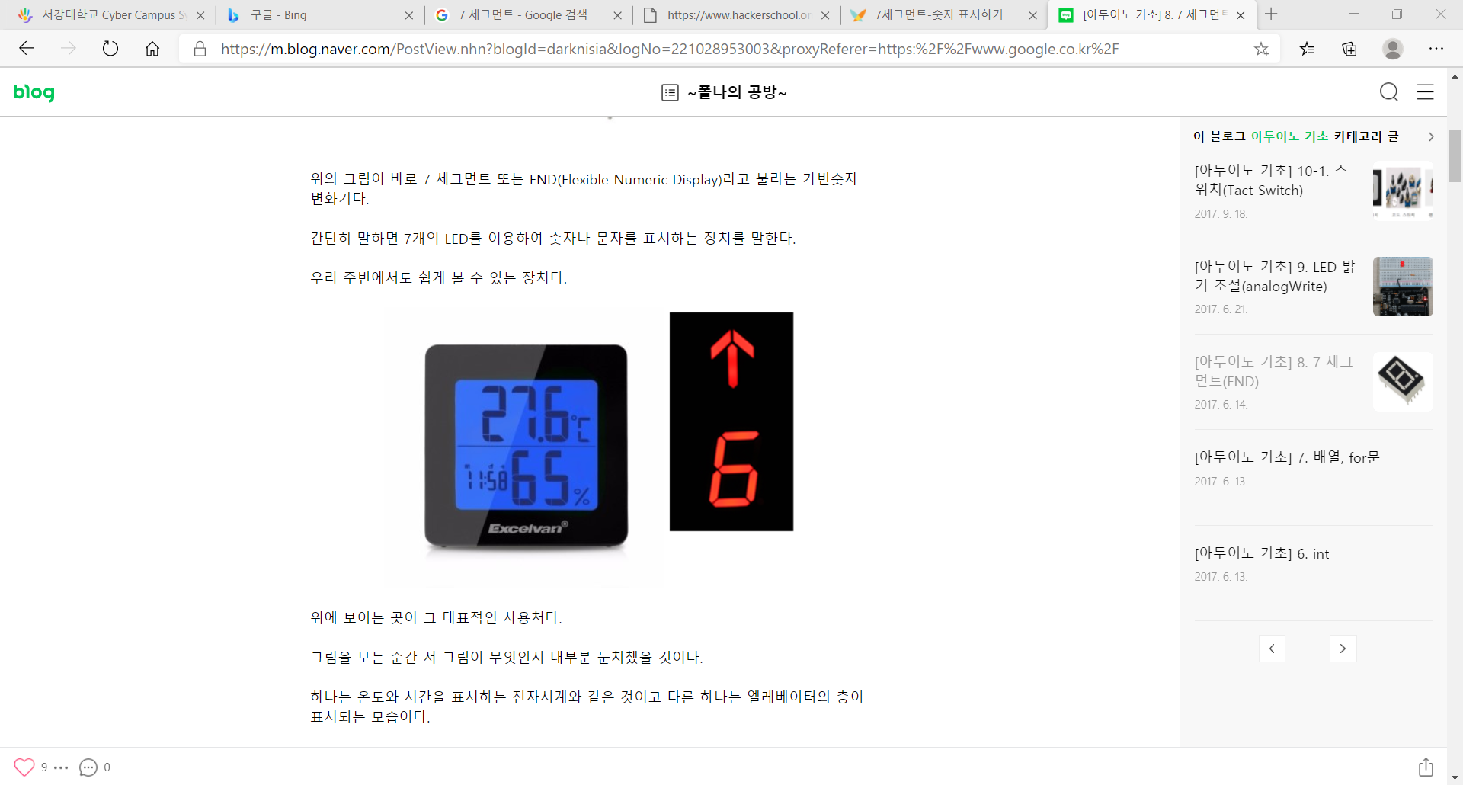

**2. 7-Segment Display의 동작 원리에 대해 조사하시오.**

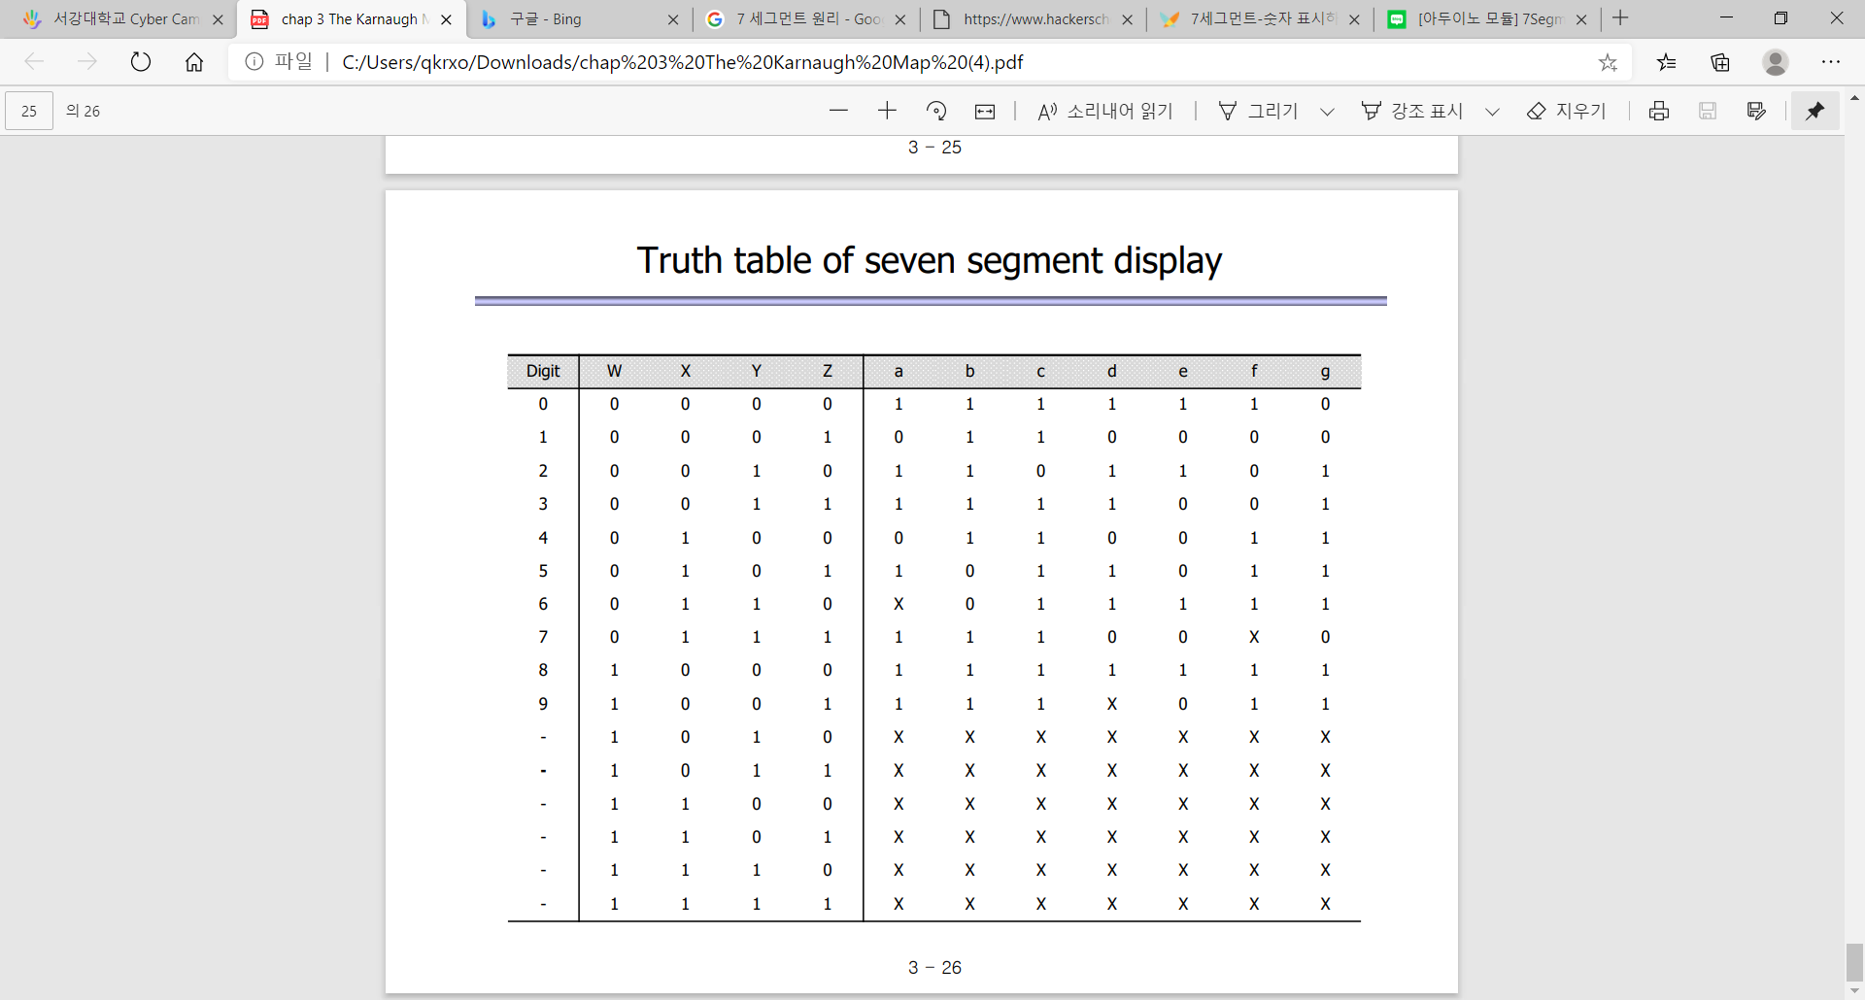

그림과 같이 4-input, 7-output이며 각 출력마다 각기 다른 획을 나타내고 출력이 1일 때 해당하는 획의 LED가 켜진다. 예를 들어 0을 나타내고자 할 때 g를 제외한 모든 LED를 켜면 되므로 g를 제외한 a,b등의 모든 output의 값을 1로 한다. 이와 같은 원리로 위와 같이 진리표를 작성할 수 있다. 여기서 6, 7 그리고 9의 x(don’t care)는 이 세 숫자들이 7-Segment display내에서 다양하게 표현될 수 있기 때문에 존재한다. 이 진리표를 이용하여 카르노 맵을 만들고 이를 통해 간소화된 식을 표현할 수 있을 것이다.

**3. 7-Segment (Anode Type , Cathode Type) 에 대해 조사하시오.**

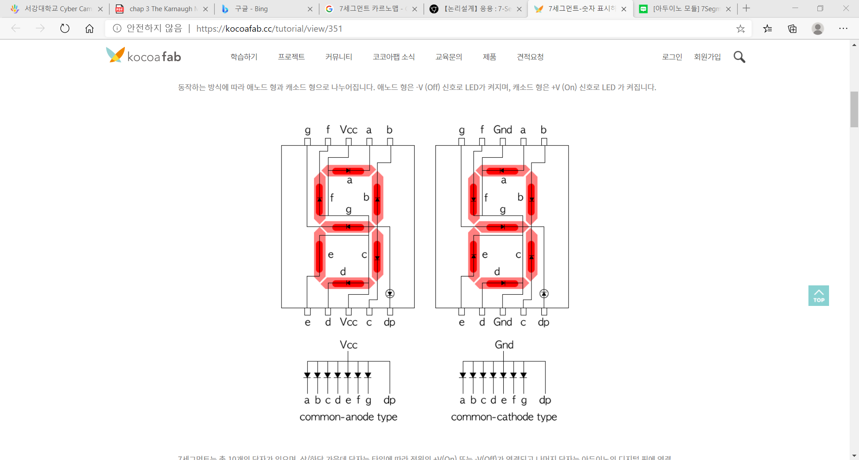

Anode Type과 Cathode Type은 7-Segment Display의 연결 방식에 따라 구분이 된다. 여기서 Anode(애노드)와 cathode(캐소드)는 각각 전류가 흘러 들어가는 쪽 전극과 전류가 흘러나오는 쪽의 전극을 의미한다. Anode Type은 내부의 LED가 common pin에 연결이 되며 cathode가 각각 8개의 핀으로 연결되는 방식이고 -V (off) 신호로 LED를 킨다. Cathode Type은 내부 LED의 cathode가 common pin에 연결이 되며 anode가 각각 8개의 핀으로 연결되는 방식이고 +V (On) 신호로 LED를 킨다. 또한 Anode Type은 Vcc를 common pin에 연결하고 각 핀에 GND를 연결하여 LED를 키고 Cathode Type은 이와 반대로 GND에 common pin을 연결하고 각 pin에 Vcc를 연결하여 LED를 킨다. 때문에 다음과 같이 각 숫자를 표현하기 위한 LED의 조합은 서로 정 반대를 나타낸다.

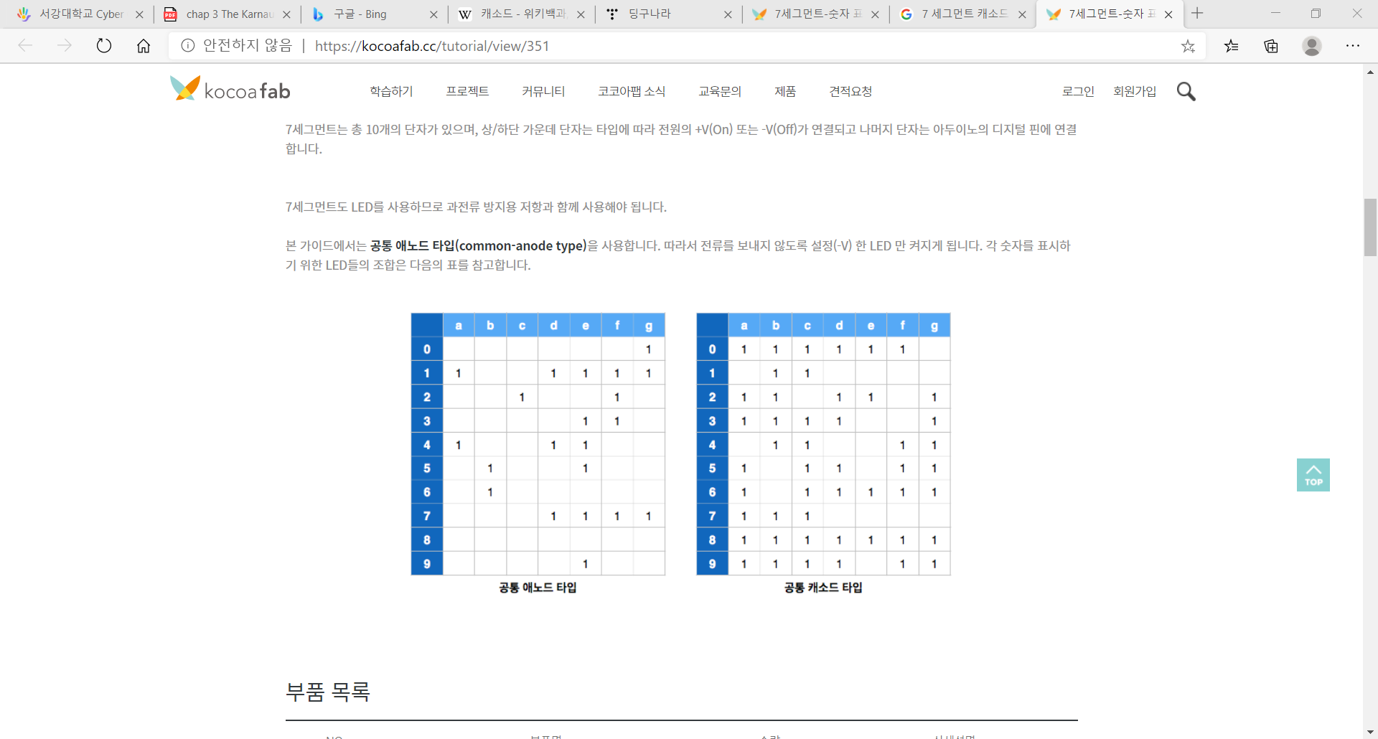

**4. 7-Segment 의 구동 방식에 대해 설명하시오.**

7-Segment의 구동방식은 Dynamin(다이나믹) 구동 방식, Static(스태틱) 구동 방식으로 나뉜다. 다이나믹 구동 방식은 7-Segment를 전체적으로 한 번에 키지 않고 순차적으로 하나씩 매우 빠르게 점등시켜서 LED의 잔상이 마치 모두 켜져 있는 것처럼 착시효과를 주는 방식이고, 스태틱 구동 방식은 다이나믹 구동 방식과 다르게 한 번에 7-Segment의 LED를 모두 점등시키는 방식이다.

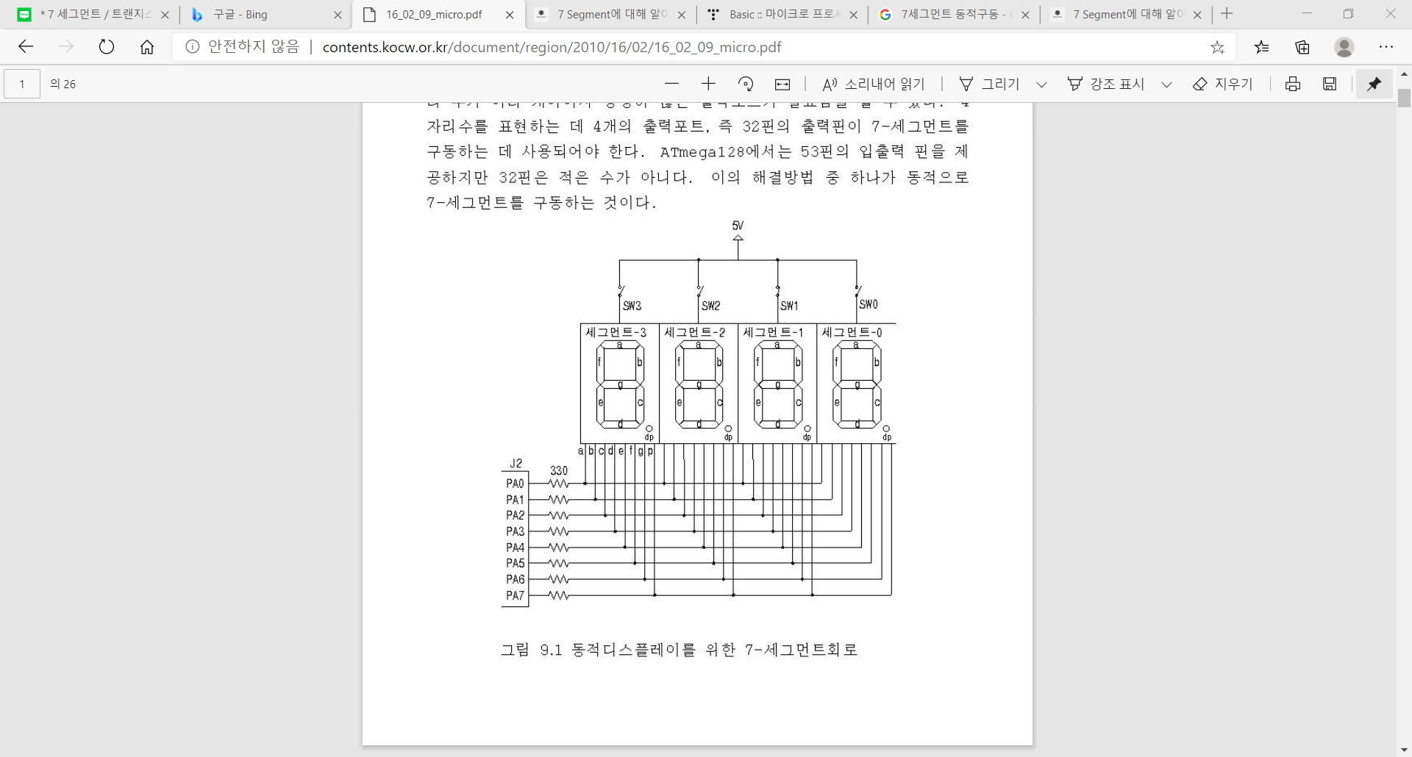

예시로 위의 그림과 같이 다이나믹 구동 방식은 4자리 숫자를 표현하기 위해 7-Segment Display 4개가 있지만 출력은 dp를 포함하여 총 8개로 표현된다. 스태틱 구동 방식은 이를 표현하려면 한 세그먼트당 8개의 출력핀, 총 32개의 출력핀을 필요로 하지만 다이나믹 구동 방식은 순차적으로 각각의 세그먼트를 빠르게 점등시키고 끄는 방식이기 때문에 8개의 출력핀으로도 구현이 가능하다. 다이나믹 구동 방식은 잔상 효과를 주어야 하기 때문에 ON/OFF시간을 적절하게 조절해야한다. 때문에 스태틱 구동 방식에 비해 다소 제어가 어렵지만 전력 소모를 줄일 수 있다는 장점을 지닌다.

**5. 기타이론.**

7-Segment Display이외에 9-Segment Display, 14-Segment Display, 16-Segment Display가 존재한다. 7-Segment Display는 영문자 W, X, M등을 제대로 표현할 수 없다는 단점을 가지고 있지만 더 높은 수준의 14-Segment Display등을 사용하면 이를 해결할 수 있다. 하지만 7-Segment Display에 비해서 작동을 위해 더 많은 PIN을 필요로 하는 단점을 지닌다.

|  |  |  |
| --- | --- | --- |
| **9-Segment Display** | **14-Segment Display** | **16-Segment Display** |
|  |  |  |